附件（四）

深 圳 大 学 实 验 报 告

课程名称： 操作系统

实验项目名称： 文件系统实验

学院： 数学科学学院

专业： 信息与计算科学（数学与计算机实验班）

指导教师： 张 滇

报告人： 王曦 学号： 2021192010 班级： 数计

实验时间： 2024 年 05 月 12日

实验报告提交时间： 2024 年 05 月 12日

教务处制
一、实验目的与要求
1. 实验目的
（1）了解Linux 文件命令行操作命令。
（2）了解Linux ext3文件系统上的软硬链接。

2. 实验内容
（1）可以使用Linux或其它Unix类操作系统。
（2）学习该操作系统提供的文件系统的命令行接口。
（3）学习文件的软硬链接的使用。

3. 实验环境
（1）硬件：桌面PC
（2）软件：Linux 或其他操作系统

二、方法、步骤
(说明程序相关的算法原理或知识内容，程序设计的思路和方法，可以用流程图表述，程序主要数据结构的设计、主要函数之间的调用关系等)
操作部分（参考）：
（1）学习使用Linux文件系统提供的ls 、touch、rm、cp、mv、mkdir、df等命令（希望尽量涵盖各种满足日常编程所需操作），记录相关命令执行结果。
（2）学习Linux文件系统中关于文件硬链接和软链接的概念和相关操作命令，创建软硬链接各一个，给出实验证据表明它们分别是软硬连接。
（3）构建以下目录子树：
你的私有目录
a
b
c
d
e
f
g
软链接
硬链接

三．实验过程及内容
(对程序代码进行说明和分析，越详细越好，代码排版要整齐，可读性要高)
- Linux的文件命令
学习使用Linux文件系统提供的ls 、touch、rm、cp、mv、mkdir、df等命令（希望尽量涵盖各种满足日常编程所需操作），记录相关命令执行结果。
1.1 ls命令
功能 | 列出当前目录中的文件或子目录。
语法 | ls [选项] [文件或目录]
选项 | -l  -a  -h  -t  -r  -R  -S  -i  -ld  -lh | 以长格式（详细信息）列出文件和目录。显示文件的权限、所有者、大小、修改日期等信息。  显示所有文件和目录，包括以.开头的隐藏文件。  以人类可读的格式显示文件和目录的大小，例如，使用 K、M、G 等单位。  按修改时间排序文件和目录，最近修改的文件先显示。  以相反的顺序显示文件和目录。  递归地列出子目录中的文件和目录。  按文件大小排序文件和目录。  显示文件和目录的 inode 号码。  查看目录属性。  查看目录（大小以字节、MB显示）
当前目录如下图所示。
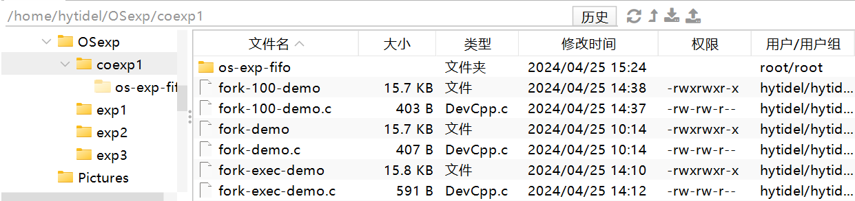
1.1.1 无选项
用如下命令列出当前目录下的文件。
ls
运行结果如下图所示。
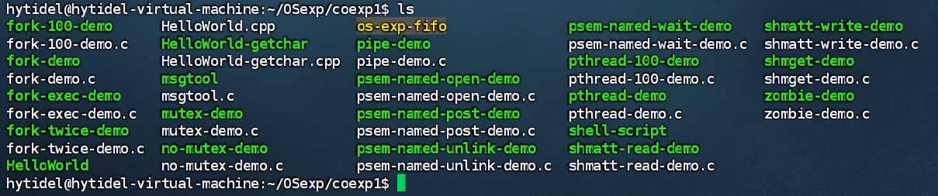

1.1.2 -l 属性
用如下命令列出当前目录下的文件，并显示文件权限、所有者、大小、修改日期等信息。
ls -l
运行结果如下图所示。
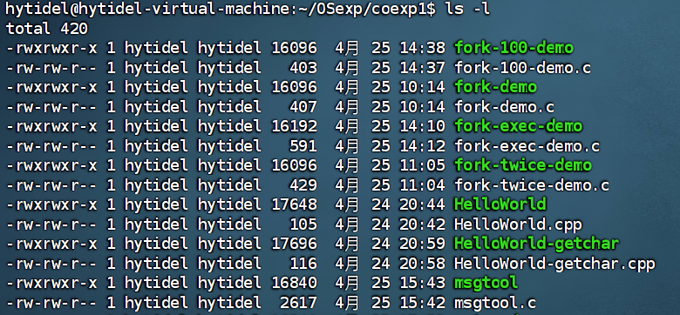
1.1.3 -a属性
用如下命令列出当前目录下的文件和目录，包括以.开头的隐藏文件。
ls -a
运行结果如下图所示。
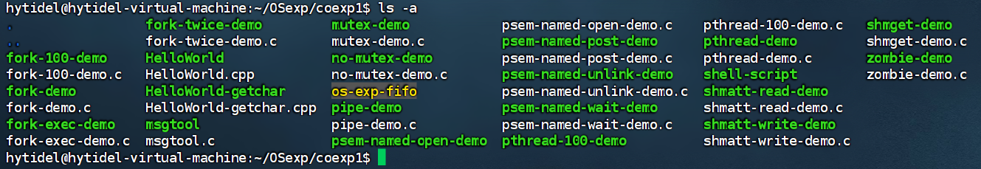
1.1.4 -r属性
用如下命令列出当前目录下的文件和目录，包括以.开头的隐藏文件。
ls -r
运行结果如下图所示。
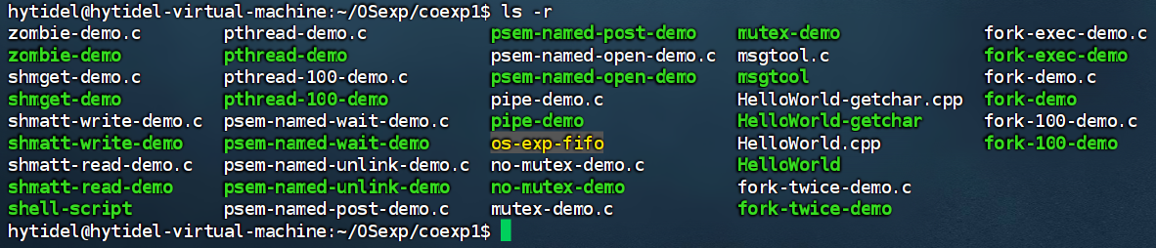
1.1.5 -R属性
用如下命令列出当前目录下的文件和目录，包括以.开头的隐藏文件。
ls -R
运行结果如下图所示。
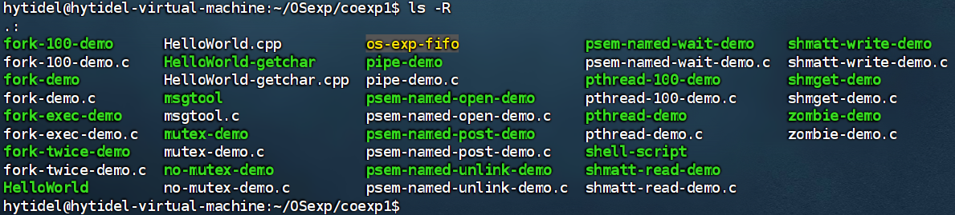
1.1.6 -S属性
用如下命令列出当前目录下的文件和目录，包括以.开头的隐藏文件。
ls -S
运行结果如下图所示。
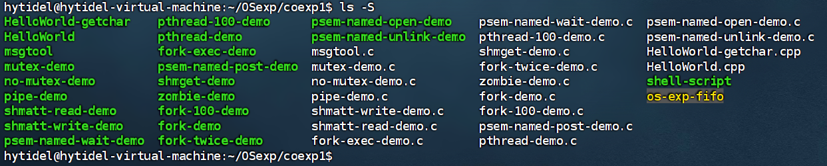

1.2 touch命令
功能 | 创建空文件或修改文件的时间戳。
语法 | touch [选项] [文件名]
选项 | -a  -c  -m  -d 时间 | 修改文件的访问时间。  修改文件的状态修改时间。  修改文件的数据修改时间。  指定文件的修改时间。
1.2.1 无选项
用如下命令创建文件test.txt。
touch test.txt
运行结果如下图所示。当前目录下出现文件test.txt。
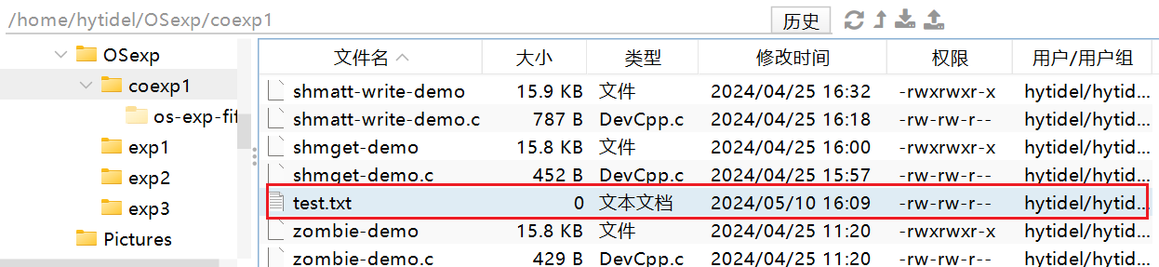
用如下命令查询test.txt的状态修改时间。
ls -l | grep test.txt
运行结果如下图所示。test.txt的状态修改时间为16:09。
1.2.2 -c选项
用如下命令修改文件test.txt的状态修改时间为当前时间，并查询其状态修改时间。
touch test.txt -c
ls -l | grep test.txt
运行结果如下图所示。test.txt的状态修改时间为16:10。
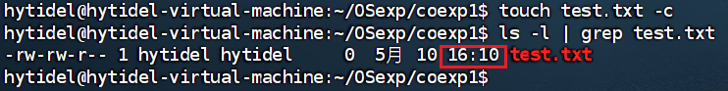
1.2.3 -m选项
用如下命令修改test.txt的数据修改时间为2024-05-11 12:00:00。
touch test.txt -m 2024-05-11 12:00:00

1.3 rm命令
功能 | 永久性地删除文件系统中指定的文件或目录。
语法 | rm [选项] 文件或目录
选项 | -f  -i  -r | 强制删除，系统不询问。  系统在删除前会询问。  递归删除，主要用于删除目录及其下的所有文件。
1.3.1 无选项
用如下命令删除test.txt。
rm test.txt
运行结果如下图所示。test.txt文件被删除，删除前系统无询问。
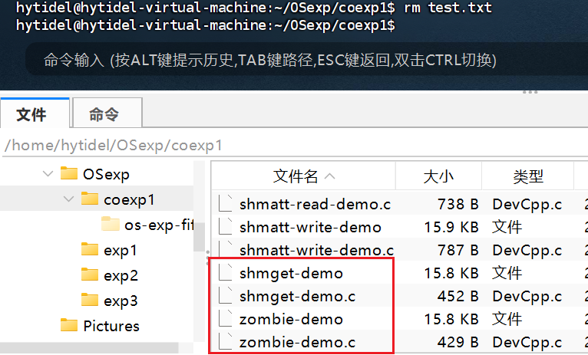

1.3.2 -r选项
新建一个如下图所示的文件树。
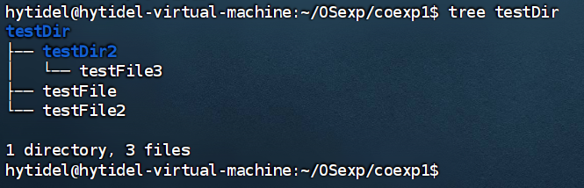
用如下命令递归地删除testDir目录及其下的文件和子目录。
rm testDir -r
运行结果如下图所示。testDir目录消失。
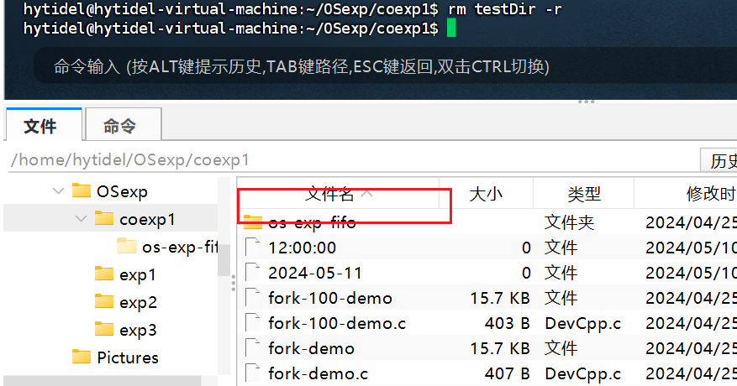

1.4 cp命令
功能 | 复制文件或目录。
语法 | cp [选项] 源文件 目标文件
选项 | -p  -r 或 -R  -u  -i | 保留文件。  递归复制。  仅复制更新的文件。  交互式复制。
1.4.1 无选项
用如下命令新建一个如下图所示的文件树。
mkdir testDir
mkdir testDir/testDir2
touch testDir/testFile
touch testDir/testFile2
touch testDir/testDir2/testFile3
用如下命令查看目录树结构。
tree testDir
运行结果如下图所示。
用如下命令将文件testDir/testFile复制到testDir/testDir2目录下，并查看当前的目录树结构。
cp testDir/testFile testDir/testDir2/testFile4
tree testDir
运行结果如下图所示。
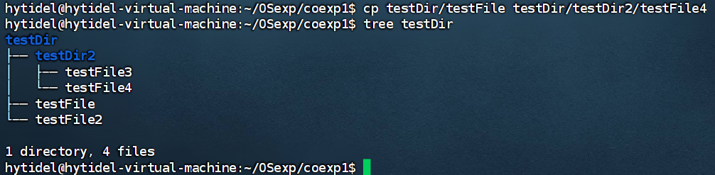
1.4.2 -r选项
用如下命令递归地将目录testDir/testDir2复制一份到目录testDir下，起名testDir3，并查看当前的目录树结构。
cp testDir/testDir2 testDir/testDir3 -r
tree testDir
运行结果如下图所示。
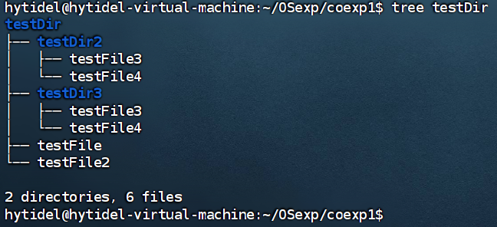

1.5 mv命令
功能 | 移动文件或目录，也可用于重命名文件或目录。
语法 | mv [选项] [源文件] [目的文件]
选项 | -i  -f  -n  -u  -v | 交互式移动。  强制移动。  不覆盖已存在的目标文件。  仅当源文件比目标文件新，或者目标文件不存在时，才移动文件。  详细模式，显示命令的执行过程。
1.5.1 无选项
用如下命令将testDir目录下的testDir2目录移动到testDir/testDir3目录下，并查看当前的文件树。
mv testDir/testDir2 testDir/testDir3
tree testDir
运行结果如下图所示。
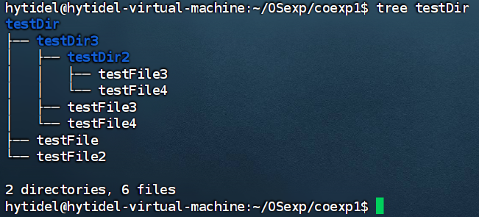
1.5.2 -v选项
用如下命令将testDir/testDir3目录下的testDir2目录移动到testDir目录下，显示详细过程，并查看当前的文件树。
mv testDir/testDir3/testDir2 testDir -v
tree testDir
运行结果如下图所示。
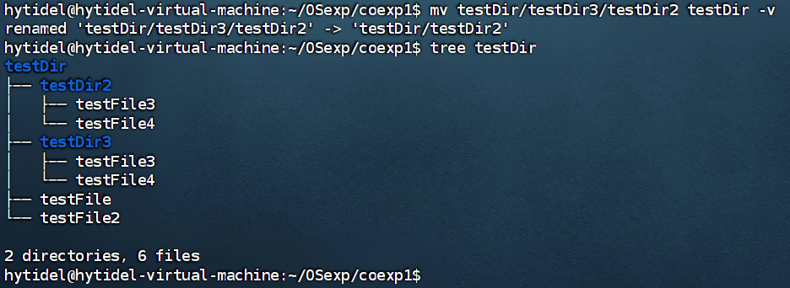

1.6 mkdir命令
功能 | 创建目录。
语法 | mkdir [选项] 目录名
选项 | -m  -p  -v | 设定权限模式（如755或644）。这允许在创建目录的同时设定其权限。  允许创建多级目录，即如果父目录不存在，mkdir 将会创建它。  显示命令在执行过程中所创建的目录。
1.6.1 无选项
用如下命令在testDir目录下创建目录testDir4，并查看当前的目录树。
mkdir testDir/testDir4
tree testDir
运行结果如下图所示。
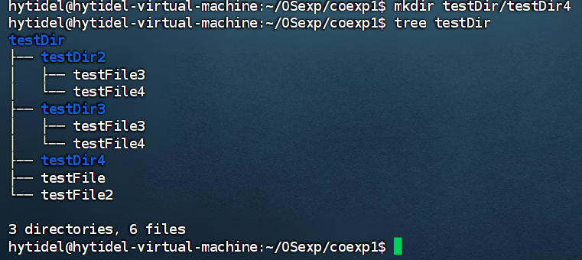
1.6.2 -r选项
用如下命令在testDir目录下创建目录testDir5/testDir6，并查看当前的目录树。
mkdir testDir/testDir5/testDir6 -p
tree testDir
运行结果如下图所示。
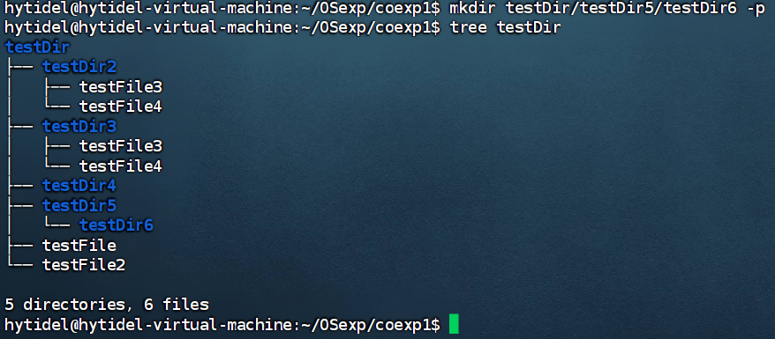

1.7 df命令
功能 | 查看文件系统的磁盘占用情况。
语法 | df [选项]
选项 | -a  -h  -T | 包含全部的文件系统。  以可读性较高的方式来显示信息。  显示文件系统的类型。
1.7.1 无选项
用如下命令查看文件系统的磁盘占用情况。
df
运行结果如下图所示。
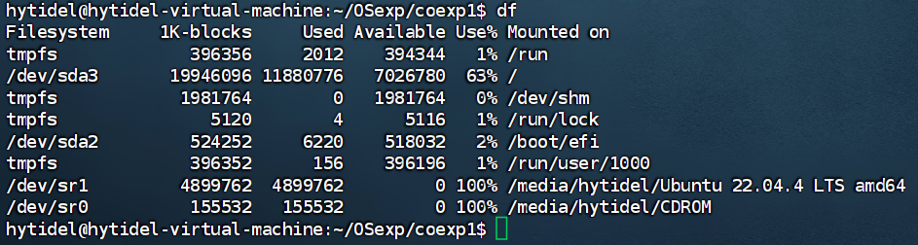
1.7.2 -h选项
用如下命令查看文件系统的磁盘占用情况，以可读性较高的方式显示。
df -h
运行结果如下图所示。
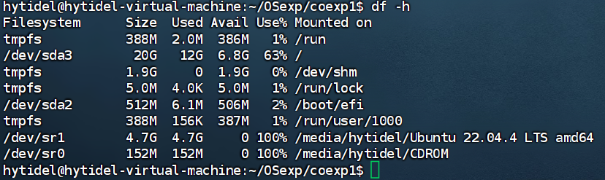

- 文件的硬链接与软链接
学习Linux文件系统中关于文件硬链接和软链接的概念和相关操作命令，创建软硬链接各一个，给出实验证据表明它们分别是软硬连接。
2.1 硬链接与软链接
2.1.1 硬链接
就好比创建了一个原文件的副本，硬链接文件与原始文件的inode信息块以及文本内容都是一样的， 只是文件名字不同。由于硬链接文件与原始文件的inode是相同的，即一个 inode 节点对应两个不同的文件名，两个文件名指向同一个文件，所以不管是编辑硬链接文件还是原文件，保存之后两者显示的文本内容都是相同的，但是删除其中任何一个都不会影响另外一个的访问，因此只删除一个连接并不影响索引节点本身和其它的连接，只有当最后一个连接被删除后，文件的数据块及目录的连接才会被释放。也就是说，文件真正删除的条件是与之相关的所有硬连接文件均被删除。
2.1.2 软链接
指的是指向原始文件的实际链接，也称为符号链接，有点类似于 Windows 的快捷方式。在软链接中存放的不是具体的文件数据，而是所链接的原始文件的路径名，当打开软链接的时候，则会根据这个路径去找到并打开所链接的原文件。编辑软链接的文本就是在编辑软链接所链接的原文件的文本，如果所链接的原文件被删除了，这个软链接就找不到当初所链接的原文件，就成了无效的链接，这时再次打开软链接就会提示将创建一个新的原文件。删除软链接不会影响到所链接的原文件。

2.2 创建硬软链接
功能 | 创建文件链接。
语法 | ln [选项] 源文件 链接文件
选项 | 无  -s | 创建硬链接。  创建软链接。

2.3 硬软链接的检验
见3. 构建目录树。

2.4 硬软链接的对比
2.4.1 硬链接
（1）同一原文件创建的多个硬链接inode节点和block块都与原文件一样，可以看做同一个文件，只是文件名不同。
（2）编辑其中的任一文件，其它文件都会随之改变。
（3）删除其中任一的文件，都会不影响到其他文件，除非把相关联的所有文件都删除，那么这个文件才会被删除。
（4）硬链接不能跨分区使用。
（5）硬链接不能针对目录使用。
2.4.2 软链接
（1）每个软链接都拥有自己的inode节点和block块。
（2）软链接不保存实际的数据，只保存原始文件的路径。
（3）通过软链接打开或者编辑文件其实操作的就是所链接的原文件。
（4）不管是通过编辑原文件还是通过其软链接去编辑文件，该原文件下的其他软链接打开的文件都随之改变。
（5）软连接的文件类型标志为：l，软链接的权限都为rwxrwxrwx。
（6）删除原文件，其对应的软链接都不能使用，将会称为无效链接。
（7）删除其中任一的软链接文件，原文件以及该原文件下的其他软链接文件依然可用。

- 构建目录树
构建以下目录子树：
你的私有目录
a
b
c
d
e
f
g
软链接
硬链接
3.1 建立目录树
用如下命令先建立无链接的部分，即目录a、c和文件d、g，并查看目录树。
mkdir a
mkdir c
touch a/d
touch c/g
tree
运行结果如下图所示。
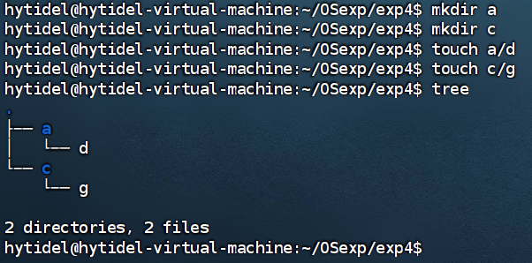
再创建c/g到a/e的硬链接，和c/f到b的软链接，并查看目录树。
ln c/g a/e
ln c/f b -s
tree
运行结果如下图所示。
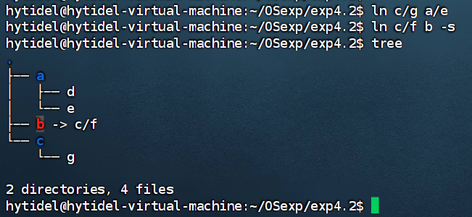

3.2 硬软链接的检验
3.2.1 检验硬链接
用如下命令将文本“text in e”写入文件a/e，并查看文件c/g的内容。
echo "text in e" > a/e
cat c/g
运行结果如下图所示，a/e中的内容同步到了c/g中。
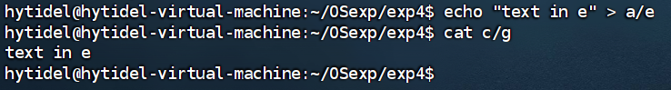
用如下命令将文件c/g移到当前目录下，并向文件a/e写入文本“test in e 2”。查看文件树，并查看文件g的内容。
mv c/g g
tree
echo "text in e 2" > a/e
cat g
运行结果如下图所示。
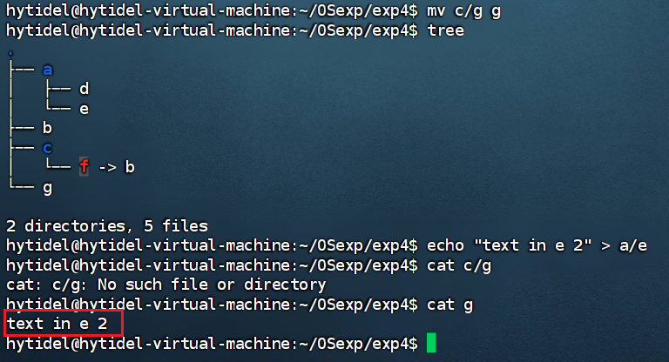
这表明：硬链接记录的是源文件的唯一标识符，源文件移动位置时，硬链接也能找到位置。
3.2.2 检验软链接
用如下命令将文本“text in b”写入文件b，并查看文件c/f的内容。
echo "text in b" > b
cat c/f
运行结果如下图所示，文件b的内容同步到文件c/f中。
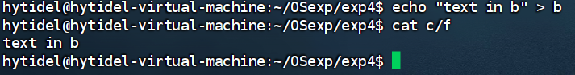
用如下命令将文件b移到a目录下，查看文件树，并将文本“text in b 2”写入文件a/b，并查看文件c/f的内容。
mv b a/b
echo "text in b 2" > a\b
cat c/f
运行结果如下图所示。
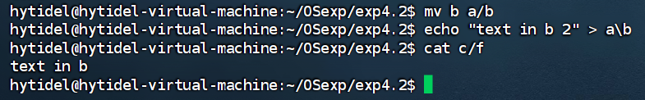
这表明：软链接记录源文件的路径。源文件移动位置后，无法通过软链接找到。

四、实验结论
（提供运行结果，对结果进行探讨、分析、评价，并提出结论性意见和改进想法）

- Linux的文件命令
命令 | 功能
ls | 列出当前目录中的文件或子目录。
touch | 创建空文件或修改文件的时间戳。
rm | 永久性地删除文件系统中指定的文件或目录。
cp | 复制文件或目录。
mv | 移动文件或目录，也可用于重命名文件或目录。
mkdir | 创建目录。
df | 查看文件系统的磁盘占用情况。

- 文件的硬链接与软链接
2.4.1 硬链接
（1）同一原文件创建的多个硬链接inode节点和block块都与原文件一样，可以看做同一个文件，只是文件名不同。
（2）编辑其中的任一文件，其它文件都会随之改变。
（3）删除其中任一的文件，都会不影响到其他文件，除非把相关联的所有文件都删除，那么这个文件才会被删除。
（4）硬链接不能跨分区使用。
（5）硬链接不能针对目录使用。
2.4.2 软链接
（1）每个软链接都拥有自己的inode节点和block块。
（2）软链接不保存实际的数据，只保存原始文件的路径。
（3）通过软链接打开或者编辑文件其实操作的就是所链接的原文件。
（4）不管是通过编辑原文件还是通过其软链接去编辑文件，该原文件下的其他软链接打开的文件都随之改变。
（5）软连接的文件类型标志为：l，软链接的权限都为rwxrwxrwx。
（6）删除原文件，其对应的软链接都不能使用，将会称为无效链接。
（7）删除其中任一的软链接文件，原文件以及该原文件下的其他软链接文件依然可用。

- 构建目录树
3.1 目录树
建立了如下图所示的目录树。
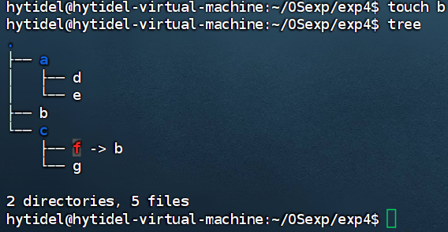

3.2 检验硬软链接
通过实验检验了两个链接一个是硬链接，一个是软链接。
（1）硬链接记录的是源文件的唯一标识符，源文件移动位置时，硬链接也能找到位置。
（2）软链接记录源文件的路径。源文件移动位置后，无法通过软链接找到。

五、实验体会
（根据自己情况填写）
本次《文件系统实验》通过对Linux文件命令行操作命令的学习和实践，让我对Linux操作系统中的文件系统有了更深入的了解。以下是我的实验心得：
通过本次实验，我对Linux文件系统中的文件命令行操作命令有了更深入的了解，掌握了常用命令的使用方法。同时，我也学会了如何创建硬链接和软链接，并且通过实验验证了它们的区别。这些知识和技能对我今后的学习和工作都将有很大的帮助。

注：“指导教师批阅意见”栏请单独放置一页
指导教师批阅意见：

成绩评定：

指导教师签字：

年 月 日

备注：

